Referencia: | Contrato No. 029-1-2022 | Fecha: | 31 de enero de 2022
Tipo de servicios: | Técnicos | Contratista: | Alba Lizeth Gonzalez  Cujantes

Doctor
Janio Moacyr Rosales Alegria

Secretario Privado de la Presidencia de la República Su Despacho

Senor Secretario:

Respetuosamente me dirijo a usted, para presentarle el informe de las actividades de apoyo técnico realizadas del 05 al 31 de enero de 2022, de conformidad con lo establecido en la cláusula décima segunda del Contrato Administrativo en referencia, las cuales se detallan a continuación.

- Redacción y entrega de notas de envío y oficios requeridos por el Señor Presidente de la República, a:

  - Ministerio de Economía (MINECO)
  - Ministerio de Finanzas Públicas (MINFIN)
  - Secretaría de Seguridad Alimentaria Y Nutricional (SESAN)
  - Secretaría de Planificación y Programación de la Presidencia (SEGEPLAN) Ministerio de Gobernación (MINGOB)
  - Gerente Puerto Quetzal
  - Ministerio de Salud Pública y Asistencia Social (MSPAS)
  - Secretaria de Bienestar Social
  - Ministerio de Educación (MINEDUC)

- Convocatoria a Ministros y Viceministros, para la Ceremonia de Informe General de la República 2022.

- Asistencia y recepción de llamadas telefónicas de Ministros y personas particulares, solicitadas por el Señor Presidente de la República.

- Manejo de documentos y expedientes dirigidos al Señor Presidente de la República, recibidos en la Secretaría Privada de la Presidencia.

Referencia: | Contrato No. 029-1-2022 | Fecha: | 31 de enero de 2022
Tipo de servicios: | Técnicos Contratista: |  | Abba Lizeth Gonzalez  Cujantes

- Apoyo en cambios de discurso para la Ceremonia de lnforme General de la República 2022.

Sin otro particular, me es grato suscribirme de usted.

Atentamente,

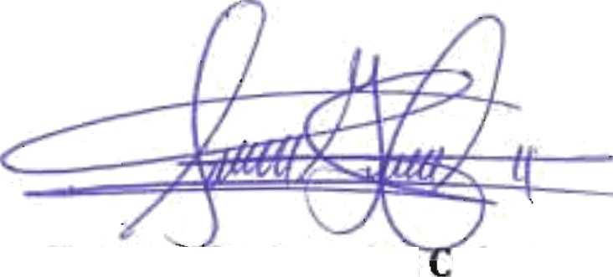

Alba Lizeth Gonzaleź ujantes

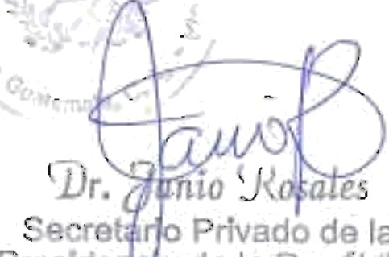
Vo.Bo.

INFORME MENSUAL DE Ac"riviDADES

Referencia: | Contrato No. 029-2-2022 | Fecha: | 31 de enero de 2022
Tipo de Servicios: | Profesionales | Contratista: | Ana lleana Girón Hernández de Cordón
Doctor
Janio Moacyr Rosales Alegria
Secretario Privado de la Presidencia de la República Su Despacho

Señor Secretario:

Respetuosamente me dirijo a usted, para presentarle el informe de las actividades de apoyo profesional realizadas del 5 de enero al 31 de enero de 2022, de conformidad con lo establecido en la cláusula décima segunda del Contrato Administrativo en referencia, las cuales se detallan a continuación

- Se apoyó en la logística de actividades relacionadas con temas administrativos, financieros y contables requeridos por la Secretaría Privada de la Presidencia

- Organización de la agenda del Señor Subsecretario Administrativo de la Secretaría Privada de la Presidencia.

- Seguimiento a la correspondencia de índole administrativa, financiera y legal requeridas por la Secretaría Privada de la Presidencia.

- Recepción y seguimiento a documentos enviados y recibidos en el Despacho del Señor Subsecretario Administrativo de la Secretaría Privada de la Presidencia.

- Acompañamiento en el desarrollo de actividades que fueron requeridas por el Subsecretario Administrativo de la Secretaría Privada de la Presidencia, para la revisión de informes y documentos, previo al traslado para la aprobación del Secretario Prlvado de la Presidencia de la RepÚblica.

- Apoyo en el archivo físico y digital de los documentos del Subsecretario Administrativo de la Secretaría Privada de la Presidencia.

G Acompañamiento en actividades y reuniones convocadas por parte del Subsecretario Administrativo, para asuntos propios de la Secretaría Privada de la Presidencia.

H. Se revisó y analizó documentos emitidos por el Despacho Superior de la Secretaría Privada de la Presidencia y el Despacho del Señor Presidente de la República, sobre casos y expedientes requeridos por el Señor Subsecretario Administrativo, de la Secretaría Privada de la Presidencia.

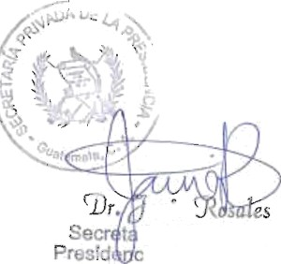Sin otro en particular, me es grato suscribirme de usted Atentamente,

F.
Ana lleana Girón /Hernández de Cordón

Vo. Bo.

Referencia | Contrato No. 029-3-2022 | Fecha: | 31 de enero de 2022
Tipo de Servicios: | Profesionales | Contratista | Breitner Roely  Gonzales Maldonado

Doctor
Janio Moacyr Rosales Alegria
Secretario Privado de la Presidencia de la República Su Oespacho.

Señor Secretario:

Reciba un cordial saludo deseándole éxitos en sus labores administrativas. Respetuosamente me dirijo a usted, para presentarle el informe de las actividades de apoyo profesional realizadas del 05 de enero al 31 de enero de 2022, de conformidad con lo establecido en la cláusula décima segunda del Contrato Administrativo en referencia, las cuales se detallan a continuación.

- Se participó en diferentes reuniones con el Vice Ministro del Deporte para el seguimiento de proyectos prioritarios para el año 2022.

- Reunión con el Vice Ministro de Patrimonio para seguimiento de proyecto Caracol del Tiempo en Retalhuleu, Mejoramiento de Infraestructura de Tikal y modernización institucional.

- Reunión con el Vice Ministro de Inversión y Competencia del Ministerio de Economía en relación al proceso de la Ventanilla Ágil de la Construcción.

- Reunión con autoridades del Instituto de Antropología e Historia —IDAEH- para la implementación de modernización y ventanilla única para la agilización de la tramitología en dicha institución.

- Participación en la Mesa técnica para la implementación de las delimitaciones de los Conjuntos Históricos de la Ciudad de Guatemala.

- Análisis y seguimiento para la reforma del Reglamento de Investigaciones Arqueológicas y Estudios Afines.

- Acompañamiento en el proyecto de drenajes del Museo Nacional de Arqueología en la zona 13, del municipio de Guatemala, Guatemala.

1 de 2

Referencia | Contrato No. 029-3-2022 | Fecha: | 31 de enero de 2022
Tipo de Servicios: | Profesionales | Contratista | Breitner Roely  Gonzales Maldonado

- Seguimiento y visitas de campo a los trabajos del Proyecto del parque de la Paz ubicado en Bellos Horizontes, zona 21 Ciudad de Guatemala.

- Apoyo para la agilización de proyectos Prioritarios ante el Instituto de Antropología e Historia.

- Acompañamiento en diferentes reuniones de seguimiento de Proyectos de prioridades Presidenciales a realizarse en el año 2022

Agradec e.ndo de-antemano su atención, me suscribo atentamente.
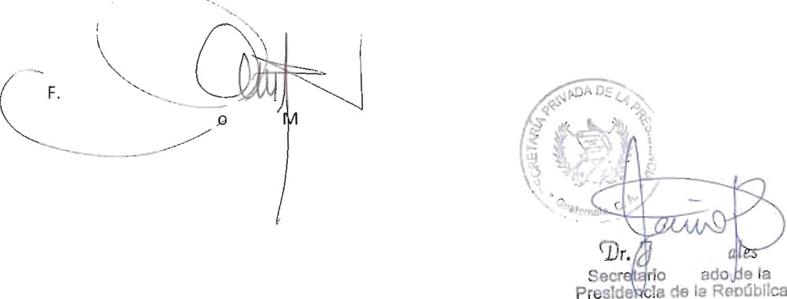
Arq. Breitner Roely G fizales aldonado
Vo.Bo.

I”NFORM”E MENSUAL DE ACTIVIDAO.ES

Referencia: | Contrato No. 029-4-2022 | Fecha: | 31 de enero 2022
Tipo de Servicios: | Profesionales | Contratista: | Carlos Aníbal Martínez Cortez

Doctor
Janio Moacyr Rosales Alegria
Secretario Privado de la Presidencia de la República
Su Despacho

Señor Secretario:

Respetuosamente me dirijo a usted, para presentarle el informe de las actividades de apoyo profesional correspondientes al período comprendido del 5 al 31 de enero de 2022, de conformidad con lo establecido en la cláusula décima segunda del Contrato Administrativo en referencia, las cuales se detallan a continuación.

- Análisis de los principales desafíos de reforma del modelo económico nacional en perspectiva de la competitividad internacional y su funcionalidad social.

- Análisis de los factores que determinan el crecimiento económico nacional desequilibrado.

- Análisis de la política fiscal, con enfoque de fortalecimiento del sector informal de la economía.

- Se participó en reuniones, convocadas para apoyar las prioridades del Señor Presidente de la República.

Sin otro en particular, me es grato suscribirme de usted. Atentamente,

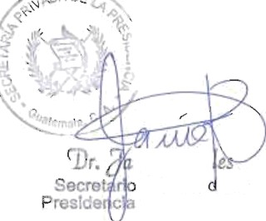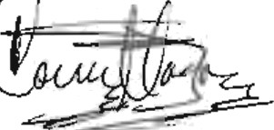F.

Carlos Anibal Martinez Cortez

Vo. Bo.

1 de 1

INFORME MENSUAL DE ACTIVIDADES

Referencia: | Contrato No. 029-5-2022 | Fecha: | 31 de Enero 2022
Tipo de  Servicios: | Profesionales | Contratista: | Carlos Rafael Figueroa  Caballeros

Doctor
Janio Moacyr Rosales Alegria
Secretario Privado de la Presidencia de la República Su Despacho

Señor Secretario:
Respetuosamente me dirijo a usted, para presentarle el informe de las actividades de apoyo Profesional realizadas durante el período de 05 al 31 de enero de 2022 de conformidad con lo establecido en la cláusula décima segunda del Contrato Administrativo en referencia, las cuales se detallan a continuación.

- Brindar apoyo profesional a la Secretaría Privada de la Presidencia en el seguimiento de proyectos específicos del Ministerio de Comunicaciones e Infraestructura requeridos por el Señor Presidente de la República.

- Seguimiento y gestión a los avances de los proyectos prioritarios del Señor Presidente de la República, con el Ministerio de Comunicaciones Infraestructura y Vivienda a través de sus unidades ejecutoras.

- Seguimiento al proyecto de Diseño, Remodelación y Ampliación de la pista de aterrizaje en la Base Militar del Puerto de San José.

- Seguimiento y apoyo a la solicitud de ampliación presupuestaria y derecho de Vía, para la construcción de una vía alterna del proyecto: libramiento de la población del Municipio de Champerico que pertenece al Departamento de Retalhuleu.
- Seguimiento en la logística de la terminación de la ejecución de la carretera Finca Estanzuela y su pronta inauguración.

- Seguimiento a remozamientos en centros de Educación y reconstrucción de Hospitales incluidos ETA e IOTA, con el Ministerio de Comunicaciones, Infraestructura y Vivienda, ejecutándose con la unidad de Construcción de Edificios del Estado (UCEE).

- Seguimiento a las Construcciones de cocinas en establecimientos educativos en los Departamentos de Guatemala.

- Seguimiento del Diseño en conjunto con la Dirección General de Caminos, de una ruta que evite el paso por la Ciudad de Guatemala por la carga pesada con dirección a fronteras y/o puertos.

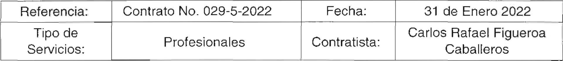INFORME MENSUAL DE ACTIVIDADES
Referencia.
Tipo de Servicios:
Contrato No. 029-5-2022
Fecha:
Profesionales
Contratista:
31 de Enero 2022a
Carlos Rafael Figueroa Caballeros

- Seguimiento a reuniones relacionadas con la ampliación y remodelación del Aeropuerto Internacional de Guatemala, con funcionarios del Ministerio de Comunicaciones Infraestructura y Vivienda, Viceministro de Transporte, Infraestructura y Vivienda —CIV- grupo de Ingeniero y capitanes de la Dirección de Aeronáutica Civil

- Acompañamiento en reuniones con otras instituciones del Organismo Ejecutivo relacionados con temas de ejecución de obras, requeridos por el Señor Presidente de la República.

- Seguimiento a requerimientos de la Presidencia de la República hacia el Ministerio de Comunicaciones Infraestructura y Vivienda, para verificación de los estatus de los Proyectos prioritarios por la Presidencia de la República, a ejecutarse en el transcurso del año 2022.

- Seguimiento a la liberación de derecho de vía para la continuidad de la construcción del puente bicentenario de cuatro caminos OCCIDENTE.

- Seguimiento a la des obligación del tramo número 4 de la Franja Transversal del Norte
-FTN-, con el Ministerio de Comunicaciones Infraestructura y Vivienda, a través de la Dirección General de Caminos.

- Seguimiento a compromisos Presidenciales con los Alcaldes de Nueva Concepción y San Antonio La Paz, consistentes en la rehabilitación y pavimentación de tramos carreteras.

Sin otro en particular, me es grato suscribirme de usted.
Atentamente,


F.
Carlos &afpeI/igueroa Caballeros

Vo. Bo.

Referencia: | Contrato No. 029-6-2022 | Fecha: | 31 de Enero de 2022
Tipo de  Servicios: | Profesionales | Contratista: | Débora Ivonn Girón  Hernández

Doctor
Janio Moacyr Rosales Alegria
Secretario Privado de la Presidencia de la República Su Despacho

Señor Secretario:

Respetuosamente me dirijo a usted, para presentarle el informe de las actividades de apoyo profesional realizadas durante el 5 de Enero al 31 de Enero de 2022, de conformidad con lo establecido en la cláusula décima segunda del Contrato Administrativo en referencia, las cuales se detallan a continuación.

- Se sistematizó información política, económica y social de los distintos sucesos acontecidos en el país durante el mes, con base a los lineamientos establecidos en las sesiones laborales que se desarrollaron en el período mensual.

- Se incluyó la variable de análisis COVID-19, para cruzar las distintas variables de análisis con los hechos acontecidos con respecto a esta adversidad de la salud.

- Se participó y brindó apoyo logístico, administrativo y analítico en reuniones, en la sección laboral en la que me encuentro asignada.

Sin otro en particular, me es grato suscribirme de d

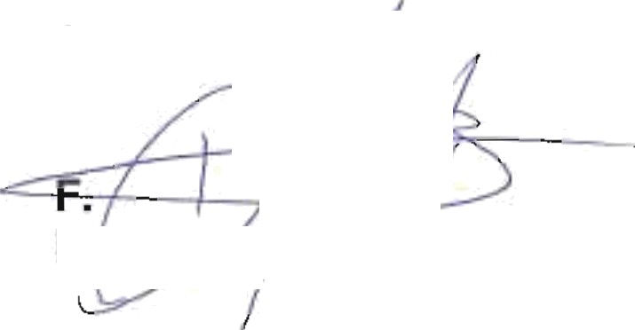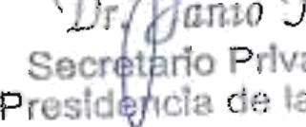Vo. Bo.
Atentamr
"”
D$bor
—w”.
‹‘
%n Hernandez

1 de 1

Referencia: | Contrato No. 029-7-2022 | Fecha: | 31 de enero 2022
Tipo de Servicios: | Profesionales | Contratista: | Edgar René  de León Moreno

Doctor
Janio Moacyr Rosales Alegria
Secretario Privado de la Presidencia de la República Su Despacho

Señor Secretario:

Respetuosamente me dirijo a usted, para presentarle el informe de las actividades de apoyo profesional realizadas del 5 al 31 de enero de 2022, de conformidad con lo establecido en la cláusula décima segunda del Contrato Administrativo en referencia, las cuales se detallan a continuación.

- Acompañamiento al Señor Presidente de la República para revisión de principales logros del Ministerio de Agricultura, Ganadería y Alimentación en el año 2021 y establecimiento de prioridades para el año 2022.

- Planificación de reuniones con autoridades del Ministerio de Agricultura, Ganadería y Alimentación (MAGA) para dar seguimiento a acciones prioritarias de la presidencia.

- Participación en reuniones con autoridades del Ministerio de Agricultura, Ganadería y Alimentación:
  - Ministro de Agricultura, Ganadería y Alimentación: presentación de plan de trabajo a desarrollar durante el año 2022, para establecer protocolo que permita dar seguimiento a acciones prioritarias. Actividades de seguimiento de despacho superior:
    - Asistencia financiera reembolsable y no reembolsable de proyectos productivos y de infraestructura (FONAGRO)
  - Viceministro de Seguridad Alimentaria y Nutricional (VISAN): revisión de metas de cartera, así como conocimiento de procedimientos para la implementación de proyectos, entre los cuales se encuentran los siguientes:
    - Asistencia Alimentaria
    - Estipendio por Acciones
    - Huertos Familiares
    - Escuelas Técnicas de Campo
  - Viceministro de Sanidad Agropecuaria y Regulaciones (VISAR): revisión de metas de cartera y conocimiento de procedimientos para el desarrollo de principales proyectos entre los cuales se encuentran los siguientes:
    - Regulación de actividad pesquera
      - Ley y reglamento
      - Sistema Tarifario
  - Viceministro de Desarrollo Económico y Rural (VIDER): revisió n de metas de cartera y conocimiento de procedimientos para el desarrollo de principales proyectos entre los cuales se encuentran los siguientes:
    - Seguro Agrícola

1 de 2

INF@RME MENSUAL DE ACTIVID&DES

ReGerencia: | Con trato No. 0Z9-7-2022 | Fecha: | 31 de enero 2022
Tipo de Servicios: | Profesionales | Contratista: | Edgar René  de León Moreno

  - Dirección de Coordinación Regional y Extensión Rural (DICORERj: revisión de proyecto de mejora de infraestructura en las Escuelas de Formación Agrícola.

- Planificación de reuniones con funcionarios administrativos y operativos para conocer principales metas, permitiendo dar seguimiento y alcance de las mismas.
  - Dirección de Planificación
  - Unidad Administrativa del Viceministerio de Seguridad Alimentaria y Nutricional
  - Dirección de Infraestructura Productiva
  - Fondo Nacional para la Reactivación y Modernización de la Actividad Agropecuario (FONAGRO)

- Apoyo para la celebración de un convenio de cooperación entre el Ministerio de Agricultura, Ganadería ›/ Alimentación (MAGA) y el Ministerio de Educación (MINEDUC), para realizar proyectos de formación de capacidades vinculadas a la producción agrícola.

- Participación en reunión de presentación de soluciones para continuar la Construcción del Centro de Acopio y Capacitación de IO Papa, Aldea Duraznales, Concepción Chiquirichapa, Quetzaltenango.

otro en particular, me es grato suscribirme de usted

Atentamente,

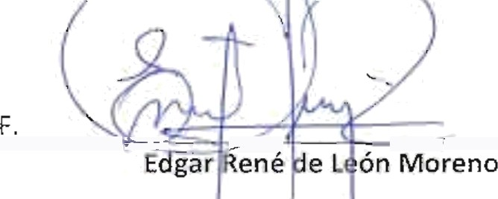

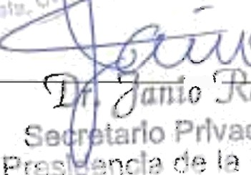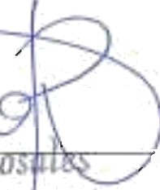*lo. Bo.

2 de 2

Referencia: | Contrato No. 029-9-2022 | Fecha: | 31 de enero 2022
Tipo de  Servicios: | Profesionales | Contratista: | Escarleth Kimberly  Dessiré Cipriano Soto

Doctor
Janio Moacyr Rosales Alegria
Secretario Privado de la Presidencia de la República Su Despacho

Señor Secretario:

Respetuosamente me dirijo a usted, para presentarle el informe de las actividades de apoyo profesional realizadas del 05 al 31 de enero de 2022, de conformidad con lo establecido en la cláusula décima segunda del Contrato Administrativo en referencia, las cuales se detallan a continuación.

- Se participó en una reunión, coordinada por la Ministra de Educación dando seguimiento a los avances de los programas y proyectos que se ejecutarán durante el año 2022, que son de prioridad presidencial.

- Participé en una reunión de seguimiento en el Ministerio de Educación, sobre los Programas de Becas de Inglés, para los estudiantes y docentes del Nivel Diversificado.

c. Acompañamiento en la reunión entre el Ministerio de Educación y el Ministerio de Salud Pública y Asistencia Social, dándole seguimiento a las actividades para el regreso a clases del Ciclo Escolar 2022.

- Participé en una reunión de seguimiento sobre Planificación de Inversión en conjunto con el Ministerio de Educación y el Ministerio de Comunicaciones, Infraestructura y Vivienda.

Referencia: | Contrato No. 029-9-2022 | Fecha: | 31 de enero 2022
Tipo de  Servicios: | Profesionales | Contratista: | Escarleth Kimberly  Dessiré Cipriano Soto

- Seguimiento a las actividades del Plan de Vacunación COVID-19, para estudiante5 de 12 a 17 años, maestros y padres de familia en los diferentes establecimientos educativos, en conjunto con autoridades del Ministerio de Educación, Ministerio de Salud Pública y Asistencia Social de Guatemala y el Ministerio de Defensa Nacional.

- Participación en la reunión de la Comisión Nacional del Empleo Digno CONED en conjunto con los Viceministros de los Ministerios de Educación, Ministerio de Economía, Ministerio de Desarrollo Social y Ministerio de Trabajo y Previsión Social.


Acompañamiento al Señor Presidente de la República en una reunión de seguimiento a los Proyectos de Prioridades Presidenciales para el año 2022 en conjunto con el Ministerio de Educación.

H. Participé en una reunión, en el Ministerio de Educación para dar seguimiento al programa de Seguro Médico Escolar con el Banco Crédito Hipotecario Nacional.

Sin otro en particular, me es grato suscribirme de usted

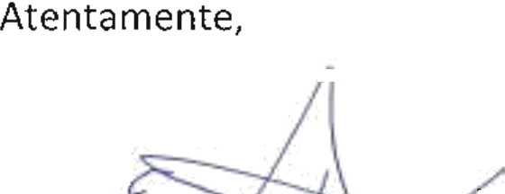F.
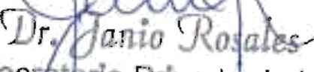Escarleth KimberIy”0esszr@Cipriano SOIO . \
’ ' ^' "' '' ’’ ’'. ÜM Uü
' • °,.. ’'':' „ ?:,!:co

INFORME MENSUAL DE AC"I"IVIDADES

Referencia: | Contrato No. 029-10-2022 | Fecha: | 31 de enero 2022
Tipo de Servicios: | TÉCNICOS | Contratista: | Evelyn Daniela Vanegas Salguero

Doctor
Janio Moacyr Rosales Alegria
Secretario Privado de la Presidencia de la República Su Despacho

Señor Secretario,

Respetuosamente me dirijo a usted, para presentarle el info rme de las actividades de apoyo técnico realizadas del 5 al 31 de enero de 2022, de conformidad con lo establecido en la cláusula décima segunda del Contrato Administrativo en referencia, las cuales se detallan a continuación.

- Recepción y envío de documentos del Despacho Superior de la Secretaría Privada de la Presidencia

- Organizació n de la agenda del Subsecretario de Asuntos Políticos de la Secretaría Privada de la Presidencia.

- Elaboración de minutas en las reuniones del Subsecretario de Asuntos Políticos de la Secretaría Privada de la Presidencia.

- Redacción de documentos del Subsecretario de Asuntos Políticos de la Secretaría Privada de la Presidencia.

- Revisión de documentos, para el traslado y aprobación del Subsecretario de Asuntos Políticos de la Secretaría Privada de la Presidencia.

Sin otro en particular, me es grato suscribirme de usted.

Atentamente,

.’“* , , // ” ’:..!
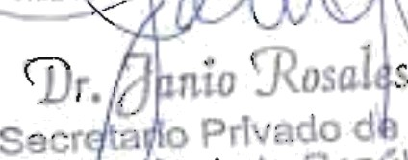‹ "” ”
EVELYN DANIELA V EGAS SALGUERO

Vo. Bo.

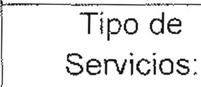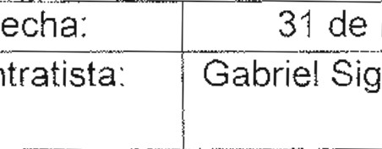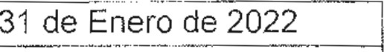Referencia: Contrato No. 029-11-2022
Tipo de Servicios:
Fecha:
Contratista:
Gabriel Sigfrido Juárez Muñoz

Profesionales

Doctor “ " ” " " Janio Moacyr Rosales Alegria
Secretario Privado de la Presidencia de la República Su Despacho

Señor Secretario:

Respetuosamente me dirijo a usted, para presentarle el informe de las actividades de apoyo Profesional realizadas del 5 de enero a! 31 de enero 2022, de conformidad con lo establecido en la cláusula décima segunda del Contrato Administrativo en referencia, las cuales se detallan a continuación.

  - Seguimiento del proceso de adjudicación en el Sistema de Contrataciones y Adquisiciones del Estado, de la fase de Diseño del proyecto para la construcción del Centro de Cumplimiento de Condenas para Hombres, en la Finca Cuyuta, Municipio de Masagua, del departamento de Escuintla, a cargo del Ministerio de Gobernación.

  - Seguimiento del avance de la perforación de dos pozos mecánicos para abastecimiento de agua, en Aldea los lzotes Nueva Santa Rosa departamento de Santa Rosa y en la zona 18 del departamento de Guatemala, a cargo del Cuerpo de Ingenieros del Ejército de Guatemala.

Brindé apoyo en el seguimiento, del proceso de adjudicación en el Sistema de Contrataciones y Adquisiciones del Estado, del evento de Servicio de Arrendamiento para la implementación dei Control Telemático del Ministerio de Gobernación

- Seguimiento del avance del remozamiento y remodelación de cinco Hospitales Regionales, y cinco Centros Educativos a cargo del Cuerpo de Ingenieros del Ejército de Guatemala.

- Brindé apoyo en el seguimiento a la ruta de trabajo establecida, para la construcción de un complejo habitacional para elementos de la Policía Nacional Civil, en terreno del Ministerio de Gobernación.
- Seguimiento del avance del remozamiento y remodelación del Centro Especializado y de Reinserción para jóvenes ubicado en San José Pinuta, a cargo del Cuerpo de Ingenieros del Ejército de Guatemala.

1 de 2

Referencia: | Contrato No. 029-11-2022 | Fecha: | 31 de Enero de 2022
Tipo de  Servicios: | Profesionales | Contratista: | Gabriel Sigfrido Juárez Muñoz

- Participé en el análisis de los indicadores de la matriz de Avance de Proyectos de Inversión y Modernización para el Sector Justicia y la matriz de Cartera de Proyectos de la Dirección General de Planificación del Ministerio de Gobernación, con la finalidad de verificar los avances mensuales.

- Brindé apoyo en el seguimiento a la ruta de trabajo, de los proyectos Presidenciales proyectados para el año 2022 del Ministerio de Gobernación y del Ministerio de la Defensa Nacional.

Sin otro en particular, me es grato suscribirme de usted Atentamente,


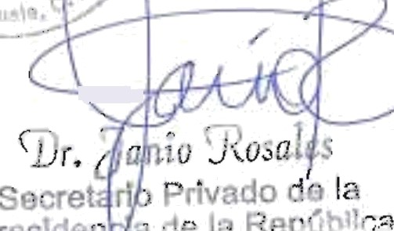Gabr kStgtEidÉÓ Juárez Muñoz 

Vo. Bo.

2 de 2

Referencia: | Contrato No. 029-12-2022 | Fecha: | 31 de enero 2022
Tipo de  Servicios: | Profesionales | Contratista: | Geovanna Frinnee  Estrada Samayoa

Doctor
Janio Moacyr Rosales Alegria
Secretario Privado de la Presidencia de la República Su Despacho

Senor Secretario:

Respetuosamente me dirijo a usted, para presentarle el informe de las actividades de apoyo profesional realizadas del 05 al 31 de enero de 2022, de conformidad con lo establecido en la cláusula décima segunda del Contrato Administrativo en referencia, las cuales se detallan a continuación:

  - Revisión de los informes semanales trasladados al Señor Presidente de la República, relacionados con los avances sustantivos del Ministerio de Agricultura, Ganadería y Alimentación, Ministerio de Energía y Minas, Ministerio de Cultura y Deportes, Ministerio de Comunicaciones, Infraestructura y Vivienda, Ministerio de Desarrollo Social, Ministerio de Ambiente y Recursos Naturales, Ministerio de Trabajo y Previsión Social, Ministerio de Finanzas Públicas, Ministerio de Salud Pública y Asistencia Social, Ministerio de Educación, Ministerio de Gobernación, Ministerio de la Defensa Nacional, Ministerio de Relaciones Exteriores y Ministerio de Economía.

  - Participación en reuniones de trabajo dirigidas por el Señor Presidente de la República de Guatemala, relacionadas con el seguimientos a las prioridades presidenciales, así como a la revisión de los proyectos prioritarios a ejecutarse en el 2022, programados dentro de la Planificación Operativa Anual del Ministerio de Educación, Ministerio de Agricultura, Ganadería y Alimentación, Ministerio de Gobernación, Ministerio de la Defensa Nacional, Ministerio de Desarrollo Social, Ministerio de Comunicaciones, Infraestructura y Vivienda, y Ministerio de Salud Pública y Asistencia Social.

  - Participación en reunión de trabajo con el Secretario de Coordinación Ejecutiva de la Presidencia, con el objetivo de revisar la propuesta de calendarización de la gira presidencial correspondiente al año 2022, a fin de establecer criterios para el desarrollo de las mismas.

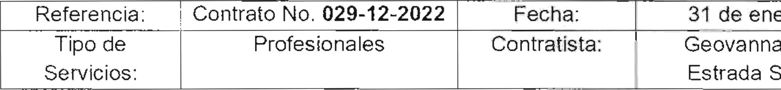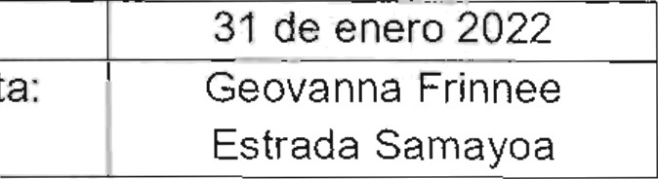
Referencia:
Tipo de Servicios:
! Contrato No. 029-12-2022
Profesionales
Fecha:
Contratista: '
31 de enero 2022
Geovanna Frinnee Estrada Samayoa

  - Reunión de trabajo para dar seguimiento a las prioridades presidenciales del Ministerio de Cultura y Deportes, Ministerio de Agricultura, Ganadería y Alimentación y Ministerio de Comunicaciones, Infraestructura y Vivienda, con la finalidad de establecer la metodología de seguimiento a dichas prioridades

  - Reunión de Trabajo con el Señor Ministro de Cultura y Deportes, con la finalidad de revisar el listado de proyectos prioritarios, planificados en el Plan Operativo Anual 2022 de dicho Ministerio y establecer su priorización.

  - Reunión de trabajo con el Subsecretario de Asuntos Políticos de la Secretaría Privada de la Presidencia y personal del Ministerio de Trabajo y Previsión Social, con la finalidad de conocer la metodología del Programa de Adulto Mayor, a cargo de la Dirección de Previsión Social del Ministerio de Trabajo y Previsión Social, y apoyar su fortalecimiento derivado a que el mismo es una prioridad presidencial.


Reunión de trabajo conjuntamente con la Secretaria de Seguridad Alimentaria y Nutricional y el Subsecretario de Asuntos Políticos de la Secretaría Privada de la Presidencia, con la finalidad de conocer la Planificación Operativa Anual 2022 y las acciones a realizar durante el año 2022, dentro del marco de la Gran Cruzada por la Nutrición.

Sin otro en particular, me es grato suscribirme de usted. Atentamente,

’‘ ! ,/
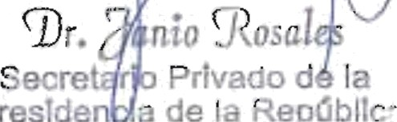’ - i›“ ‘ .! ’
Geovai›h”a § i ése É ada Sarnayoa

Vo. Bo.

INFORME MENSUAL DB ACTIVIDADES

Referencia: | Contrato No. 029-13-2022 | Fecha: | 31 de enero 2022
Tipo de  Servicios: | Profesionales | Contratista: | Gerson Elias Barrios  Garrido

Doctor
Janio Moacyr Rosales Alegria
Secretario Privado de la Presidencia de la República
Su Despacho

Señor Secretario:

Respetuosamente me dirijo a usted, para presentarle el informe de las actividades de apoyo profesional realizadas del 5 de enero al 31 de enero de 2022, de conformidad con lo establecido en la clausula décima segunda del Contrato Administrativo en referencia, las cuales se detallan a continuación

A Se participó en reunión con el Ministro de Ambiente y Recursos Naturales, con el propósito de actualizar la información correspondiente a los proyectos ambientales a carpo de dicha cartera.
  - Se participó en reunión con el Viceministro de Ambiente, Dirección de Coordinación Nacional y Delegados Departamentales del Ministerio de Ambiente y Recursos Naturales —MARN-, a efecto de actualizar tos informes de compromisos presidenciales, asi también del seguimiento a Tas solicitudes de Alcaldes en temas ambientales.

  - Se participó en reunión con funcionarios del Fondo de las Naciones Unidas para la Infancia —UNICEF- (por sus siglas en inglés) y Ministerio de Ambiente y Recursos Naturales —MARN-, para conocer los diferentes programas que dicho organismo internacional tiene contemplado en el tema de agua y saneamiento para el 2022.

  - Se tuvo reunion con delegados de la Secretaría de Coordinación Ejecutiva de la Presidencia —SCEP- y el Ministerio de Ambiente y Recursos Naturales
—MARN-, para dar seguimiento a la fase de interconexión de los sistemas para el ingreso en formato digital de los proyectos ambientales a nivel municipal, dentro del Sistema Electrónico para la Administración de Procesos de Proyectos de Consejos de Desarrollo —SIPROCODE-.

  - Se participó en reunión conjuntamente con funcionarios de la Municipalidad de Villa Nueva, Ministerio de Comunicaciones, Infraestructura y Vivienda — CIV-, Ministerio de Ambiente y Recursos Naturales —MARN-, a efecto de dar seguimiento al avance de la planificación del acceso propuesto para el vertedero que implementará la municipalidad de Villa Nueva, para el manejo de los desechos sólidos de dicho municipio.

IBFORMb IVIE8SBAL DÑ &CTIVINABES

Referencia: | Contrato No. 029-13-2022 |  | Fecha: | 3 de enero 2022
Tipo de "  Sen icios. | Profesionales |  | Contratista: | Gerson Elías Barrios  Garrido

  - Se panicipÓ en reunión con funcionarios del Banco Interamericano de Desarrollo —PID- y Ministerio de Ambiente y Recursos Naturales —MARN- para dar seguimiento a la iniciativa de formulación de un programa de saneamiento en comunidades rurales con énfasis en la reducción de la vulnerabilidad alimentaria y cambio climático.

  - Se participó en reunión con el equipo técnico de la Autoridad para el Manejo Sustentable de la Cuenca y del lago de Amatittán —AMSA-, asi como del Ministerio de Ambiente y Recursos Naturales —MARN-; con el objetivo de dar seguimiento al avance de la planificación del proyecto: Planta de recuperación de /aIorizabIes y producción de compostaje.

  - Se participó en reunión de segLiimiento con el equipo técnico de la Autoriclad para el Maneio Sustentable de la Cuenca y del lago de Amatitlán
—AMSA-, así como del Ministerio de Ambiente y Recursos Naturales — MAIN-; con el objetivo de dar seguimiento al cumplimiento del cierre técnico del vertedero sanitario ubicado en el km 22 de la ruta al Pacífico.

Se participó en reunión con funcionarios del Ministerio de Ambiente y Recursos Naturales —MARN- para dar seguimiento a las acciones prioritarias aue dicho Ministerio implementa como parte del cumplimiento en la “Ley Marco para regular la reducción de la vulnerabilidad, la adaptación obligatoria ante tos efectos del cambio climático y la mitigación de gases de efecto in«ernaciero”

Se participó en reunión de trabajo con et equipo técnico del Ministerio de Ambiente y Recursos Naturales —MARN- y ta Viceministra técnica del IVlinísterio de Salud Pública y Asistencia Social —MSPAS- a efecto de dar seguimiento a la iniciativa de proyecto de mejorar los sistemas de información institucional en el tema de agua y saneamiento.

Sin otro en particular, me es grato suscribirme de usted.

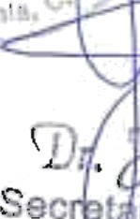Atentamente,
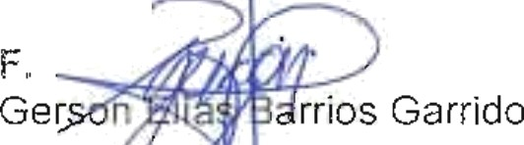
Vo. Bo.

INFORME MENSUAL DE ACTIVIDADES

Referencia: | Contrato No.  029-14-2022 | Fecha: | 31 de enero de  2022
Tipo de servicios: | Profesionales | Contratista: | Héctor Fajardo  Estrada

Doctor
Janio Moacyr Rosales Alegria
Secretario Privado de la Presidencia de la República Su Despacho

Señor Secretario:

Respetuosamente me dirijo a usted para presentarle el informe de las actividades de apoyo profesional realizadas en el periodo comprendido del 5 al 31 de enero del 2022, de conformidad con lo establecido en la cláusula décima segunda del Contrato Administrativo en referencia, las cuales se detallan a continuación.

- Se brindó apoyo legal y jurídico al Secretario Privado de la Presidencia.
- Se participó en actividades y reuniones en apoyo de temas jurídicos y legales,
requerido por el Secretario Privado de la Presidencia;
- Se realizaron análisis y opiniones requeridos por el Despacho Superior de la Secretaría Privada de la Presidencia;
- Se redactaron documentos de índole legal y jurídico, solicitados por el Secretario Privado de la Presidencia;
- Se participó en reuniones con instituciones del Organismo Ejecutivo en temas
específicos requeridos por el Secretario Privado de la Presidencia;
- Se participó en diversas reuniones de temas sociales requeridos por el Secretario Privado de la Presidencia;

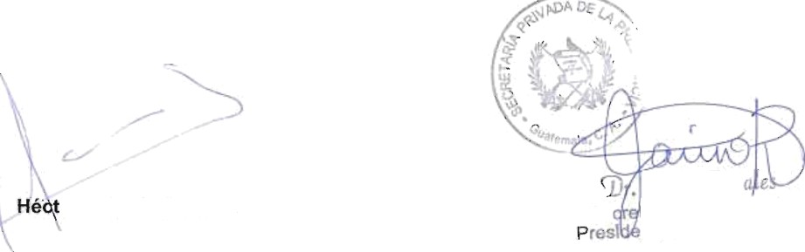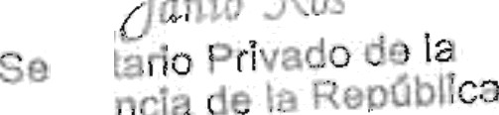Sin otro en particular, me es grato suscribirme.
Atentamente,
or Fajardo Estrada
Vo.Bo.
Página 1 de 1

Referencia: | Contrato No. 029-15-  2022 | Fecha: | 31 de enero 2022
Tipo de  Servicios: | Profesionales | Contratista: | Hugo Roberto  Monroy Castillo

Doctor
Janio Moacyr Rosales Alegria
Secretario Privado de la Presidencia de la República Su Despacho

Señor Secretario:

Respetuosamente me dirijo a usted, para presentarle el informe de las actividades de apoyo profesional realizadas del S enero al 31 enero 2022, de conformidad con lo establecido en la Cláusula décima segunda del Contrato Administrativo en referencia, las cuales se detallan a continuación.

- Con la participación de la Directora de la Unidad Especial de Ejecución de Programas y Proyectos de Salud (UEPPS), la Dirección del área de salud de Mazatenango del Ministerio de Salud Pública y Asistencia Social, el Gobernador de Suchitepéquez, el Alcalde de Mazatenango y la consultora del Banco Centroamericano de Integración Económica (BCIE) se trabajo sobre los avances del proyecto de la construcción del nuevo hospital de Mazatenango.

- Con la participación de las autoridades de la Embajada de China Taiwán, la Unidad de Planificación Estratégica (UPE) del Ministerio de Salud Pública y Asistencia Social, el Director de la Unidad de Construcción de Edificios del Estado (UCEE), autoridades del Hospital General San Juan de Dios, y la empresa Tarsis encargada de la planificación de la nueva Unidad de Neonatología del Hospital Genera\ San Juan de Dios, se trabajó en los avances y fecha de entrega de planos y memorias de cálculo a la UPE por parte de la empresa Tarsis del proyecto de la Unidad de Neonatología.

Referencia: | Contrato No. 029-15-  2022 | Fecha: | 31 de enero 2022
Tipo de  Servicios: | Profesionales | Contratista: | Hugo Roberto Monroy Castillo

- Con la participación de la Directora de la Unidad Especial de Ejecución de Programas y Proyectos de Salud (UEPPS), el Director del hospital de Sololá, la Dirección del área de salud de Sololá del Ministerio de Salud Pública y Asistencia Social, el Gobernador de Sololá y el Alcalde de Sololá se trabajó sobre los avances de el plan de contingencia del proyecto de remozamiento del hospital de Sololá.

- Con la participación de la Directora de la Unidad Especial de Ejecución de Programas y Proyectos de Salud (UEPPS), el Director del hospital de Jutiapa, la Dirección del área de salud de Jutiapa del Ministerio de Salud Pública y Asistencia Social, el Gobernador de Jutiapa, el Alcalde dc Jutiapa y la consuitora del Banco Centroamericano de Integración Económica (BCIE) se trabajó sobre la adscripción del terreno al IVlinisterio de Salud Pública y Asistencia Social, así como el avance del listado de equipamiento para el proyecto del nuevo hospital de Jutiapa.

- Con la participación del Ministro de Agricultura, Ganadería y Alimentación (MAGA), la Directora de la Unidad Especial de Ejecución de Programas y Proyectos de Salud (UEPPS), se trabajó sobre las dos propuestas actuales de terreno pertenecientes a( MAGA para el proyecto del nuevo hospital de Cobán.

Sin otro en particular, me es grato suscribirme de usted.

Atentamente, " "

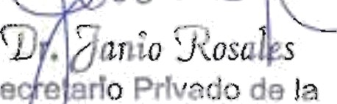Dr. Hugo erto Monroy Castillo
,‹ !

”- /'
o.Bo

INF68OE PIENSUAI. DE &6TI9IBADE8

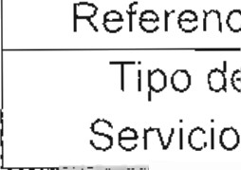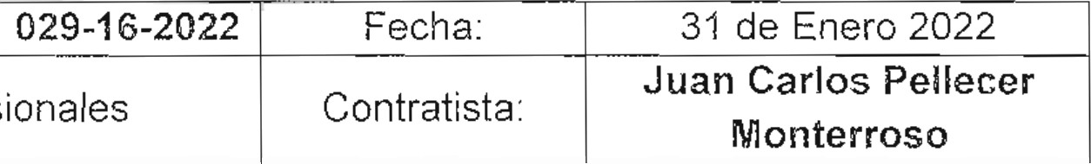r o No 029-16-2022 Fecha: 31 de Enerc 2022
Re ere cia
Con
Tipo d‹
Servic,ios: '

Profesionales Contratista:
UN Carlos Pellecer
"' Monterroso

Doctor
Janio I\/Joacyr Rosales Alegria
Secretario F-’rivade de la Prr‘.sidencia de la República Su Oespacho

Señor Secretario:

Respetuosamente me dirijo a usted, para presentarle el informe de las actividades de apoyo Profesional rea¡izaclas durante el periodo de 05 al 31 de enero de 2022, de conformidad con lo establecido en la cláusula décima segunda del Contrato Administrativo en referencia, las cuales se detallan a continuación.

  - Seguimiento y Gestión a los avances de los proyectos prioritarios del Presidente de la República, con el Ministerio de Relaciones Exteriores y el Ministerio de Economía
  - Seguimiento a proyecto de solicitud con respecto al apoyo del gobierno mexicano para el dragado del área azolvada del Puerto de Champerico a través
de su Marina de Guerra y el Ministerio de Relaciones Exteriores.
C. Seguimiento y apoyo a la solicitud de ampliación y ejecución presupuestaria para el Puerto de Champerico para la ejecución del estudio de pre inversión para la zona franca del Puerto de Champerico y la actualización del estudio de impacto Ambiental.
- Apoyo en la logistica para la creación y colocación de la bandera de Guatemala en la Aerolínea Transporte Aéreos Guatemaltecos - TAG.
- Elaboración de informes de seguimiento de proyectos del Ministerio de Economía y el Ministerio de Relaciones Exteriores.
Seguimiento a la actualización de Matriz de compromisos presidenciales y solicitLides de alcaldes para los diferentes departamentos, con énfasis en el Ministerio de Economía.
g. Seguimiento a la Extinción de usufructo del terreno del Ministerio de Economía- MINECO ubicado en Quetzaltenango para dejar adscrito al Ministerio de Economía como único usuario para la construcción del Centro de Capacitación del INTECAP.

Sin otro en particular, me es grato suscribirme de usted.
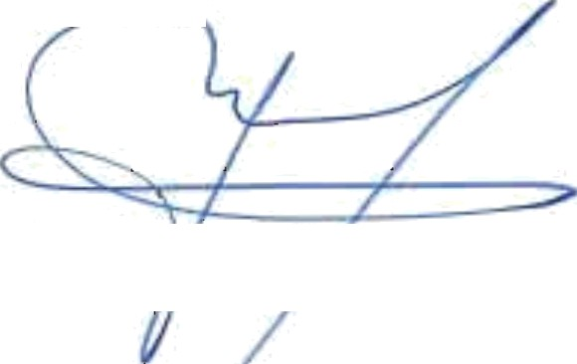
Atentani n ,

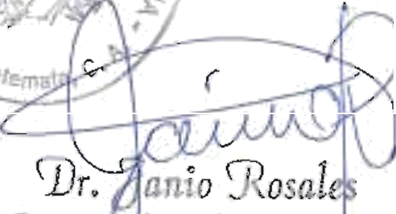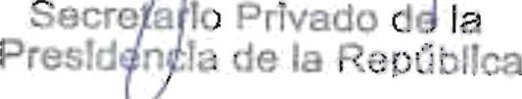F.
Juan Ca los Foftecer Monterroso

 Vo. Bo.

1 de 1

INFORME MENSUAL DE ACTIVIDADES

Referencia: | Contrato No.  029-17-2022 | Fecha: | 31 de enero de  2022
Tipo de servicios: | Profesionales | Contratista: | Leon el Rodríguez  Vielman

Doctor
Janio Moacyr Rosales Alegria
Secretario Privado de la Presidencia de la República Su Despacho

Señor Secretario:

Respetuosamente me dirijo a usted para presentarle el informe de las actividades de apoyo profesional realizadas durante el período del 5 al 31 de enero de 2022, de conformidad con lo establecido en la cláusula décima segunda del Contrato Administrativo en referencia, las cuales se detallan a continuación.

- Participación en distintas reuniones de la Secretaría Privada de la Presidencia para brindar enfoques legales.
- Apoyo en asuntos administrativos internos de la Secretaría Privada de la Presidencia.
- Revisión de documentos legales para la formación de expedientes administrativos.

- Elaboración de documento legal para proceso judicial (laboral) en el que la
Secretaría Privada de la Presidencia es parte.

- Procuración de procesos judiciales (laborales) en los que la Secretaría Privada de la Presidencia es parte.
Sin otro en particular, me es grato suscribirme.
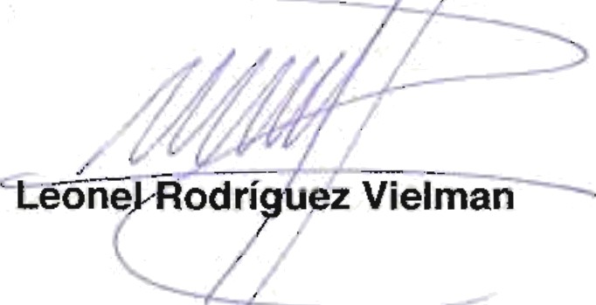
Atentamente,

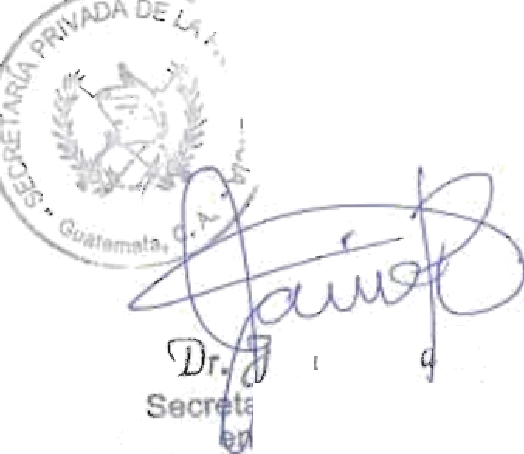Vo.Bo.

Página 1 de 1

Referencia: | Contrato No. 029-18-2022 | Fecha: | 31 de Enero 2022
Tipo de  Servicios: | Profesionales | Contratista: | Leslie Mishelle Fernandez  Alvarez

Doctor
Janio Moacyr Rosales Alegria
Secretario Privado de la Presidencia de la República
Su Despacho

Señor Secretario:

Respetuosamente me dirijo a usted, para presentarle el informe de las actividades de apoyo profesional realizadas del 05 al 31 de enero del 2022, de conformidad con lo establecido en la cláusula décima segunda del Contrato Administrativo en referencia, las cuales se detallan a continuación.

- Organización de reuniones con personal de los Ministerios, Secretarías y otras dependencias del Organismo Ejecutivo y Cuerpo Diplomático, convocadas por el Señor Presidente de la República, siguientes:
Informe General de la República 2021
  - LXIII Aniversario de la Fundación de la Marina
  - Lanzamiento del Reglamento de Desechos Sólidos domiciliares y Entrega de
la Medalla Presidencial del Medio Ambiente 2021
  - Visita de Supervisión al Hospital de Chimaltenango.

- Convocar a los funcionarios o personas que corresponda, a las reuniones de trabajo con el Señor Presidente de la República.

- Traslado según instrucciones del Señor Presidente de la República, de documentos y/o solicitudes remitidas al Despacho Presidencial, a las instituciones encargadas de darle respuesta o seguimiento, según su competencia.

- Seguimiento a las solicitudes de audiencia, invitaciones y otros, dirigidos al Señor Presidente de la República.

Referencia: | Contrato No. 029-18-2022 | Fecha: | 31 de Enero 2022
Tipo de  Servicios: | Profesionales | Contratista: | Leslie Mishelle Fernandez  Alvarez

- Recepción de llamadas telefónicas de personas particulares y/o funcionarios con el objeto de darle seguimiento de las diferentes solicitudes planteadas al Señor Presidente de la República.

Sin otro en particular, me es grato suscribirme de usted.


Atentamente,

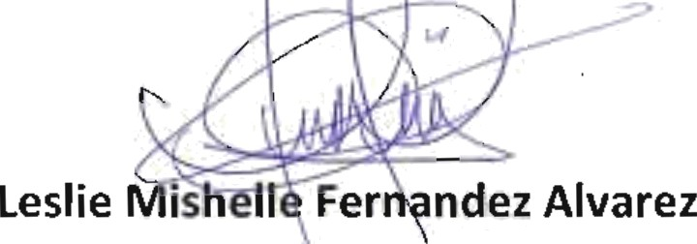

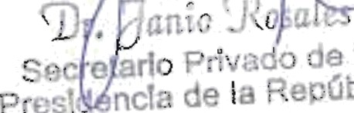Vo.Bo.

Referencia: | Contrato No. 029-19-2022 | Fecha: | 31 de enero 2022
Tipo de Servicios: | PROFESIONALES | Contratista: | Lilia Estela Corado Temaj de  Gatalán

Doctor
Janio Moacyr Rosales Alegria

Secretario Privado de la Presidencia de la República Su Despacho

Señor Secretario,

Respetuosamente me dirijo a usted, para presentarle el informe de las actividades de apoyo profesional realizadas del os al 31 de enero de zoz2, de conformidad con lo establecido en la cláusula décima segunda del Contrato Administrativo en referencia, las cuales se detallan a continuación.

- Revisión y análisis de procesos administrativos, contables y financieros de la Secretaría Privada de la Presidencia, conforme a las normas aplicables para cada caso.

- Acompañamiento en el desarrollo de actividades que fueron requeridas por el Despacho Superior de la Secretaría Privada de la Presidencia para la revisión de documentos e informes, previo al traslado para aprobación del Secretario Privado de la Presidencia de la República.

Organización de la agenda del Secretario Privado de la Presidencia de la República.

- Redacción, recepción y seguimiento de documentos recibidos y enviados del Despacho Superior de la Secretaría Privada de la Presidencia.

Referencia: | Contrato No. 029-19-2022 | Fecha: | 31 de enero 2022
Tipo de Servicios: | PROFESIONALES | Contratista: | Lilia Estela Corado Temaj de Catalán

- Apoyo en el archivo físico y digital de los documentos del Despacho Superior de la Secretaría Privada de la Presidencia.

- Elaboración de informe de seguimiento al tema de Salud y Seguridad Ocupacional de la Secretaría Privada de la Presidencia.

- Acompañamiento en las reuniones y redacción de anotaciones en temas importantes del Secretario Privado de la Presidencia de la República.

- Se elaboró el informe de las actividades realizadas.

Sin otro en particular, me es grato suscribirme de usted.

Atentamente,

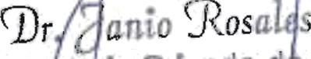F.
LIL LA TEMAJ DE

Referencia: | Contrato No. 029-20-2022 | Fecha: | 31 de enero 2022
Tipo de  Servicios: | Profesionales | Contratista: | María Alejandra Reyes  Garcia

Docto r
Janio Moacyr Rosales Alegria
Secretario Privado de la Presidencia de la República Su Despacho

Señior Secretario:

Respetuosamente me dirijo a usted, para presentarle el Informe de las actividades de apoyo profesional realizadas del 5 al 31 de enero 2022, de conformidad con lo establecido en la cláusula décima segunda del Contrato Administrativo en referencia, las cuales se detallan a continuación.

- Logística de las actividades requeridas por el Señor Presidente de la República.
- Reuniones realizadas con:
  - El Ministerio de Comunicaciones, Infraestructura y Vivienda, Secretaría de Planificación y Program ación de la Presidencia-SEGEPLAN-, Unidad Especial de Ejecución de Programas y Proyectos de Salud-UEPPS- del Ministerio de Salud Pública y Asistencia Social con relación al proceso de constr ucción de Hospitales y con relación al avance de los terrenos para tas construcciones de estos.
  - El Ministerio de Comunicaciones, Infraestructura y Vivienda, Embajada de China (Taiwán), Secretaría de Planificación y Programación de la Presidencia-SEGEPLAN- Unidad de Planificación Estratégica-UPE- del Ministerio de Salud Pública y Asistencia Social y Hospital General San Juan de Dios, para la construcción del edificio de Neonatología del Hospital San Juan de Dios, revisar los avances en los procesos, cronograma de trabajo, documentación, permisos y licencias requeridas.
C. El Minísterio de Comunicaciones, Infraestr uctura y Vivienda, Vicem inistro de Hospitales del Ministerio de Salud Pública y Asistencia Social, Unidad de Planificación Estratégica-UPE- del Ministerio de Salud Pública y Asistencia Social, Embajada de China (Taiwán), Compañía de Inversiones de Taiwán, para tratar el diseño básico Hospital de Clzimaltenango.
d. Con las mesas técnicas de trabajo relacionadas a la construcción de Hospitales, con personal del Ministerio de Salud Pública y Asistencia Social, Secretaría de Planificación y Program ación de la Presidencia-SEGEPLAN-, Alcaldes y Gobernadores de los siguientes Departamentos: Sololá, Jutiapa, Suchítepequez-Mazantenango, Chiquimula, Cobán-Alta Verapaz.
- Recopilación de documentos e í nformación relacionada a los distin*..›s temas tratados en las reuniones en las que se participo. r ..

Sin otro en particular, me es grato suscribirme de usted.
Atentam t
- t,
MARIA A

Vo.Bo

Referencia: | Contrato No. 029-21-2022 | Fecha: | 31 de enero 2022
Tipo de  Servicios: | Profesionales | Contratista: | Maria José Morales  Quesada de De León

Doctor
Janio Moacyr Rosales Alegria
Secretario Privado de la Presidencia de la República Su Despacho

Señor Secretario.

Respetuosamente me dirijo a usted, para presentarle el informe de las actividades de apoyo profesional realizadas durante el período del 05 al 31 de enero de 2022, de conformidad con lo establecido en ía cláusula décima segunda del Contrato Administrativo en referencia, las cuales se detallan a continuación.

  - Brindar acompañamiento al comité interno del Ministerio de Finanzas Públicas, a solicitud del Señor Presidente de la República, con la finalidad de dar seguimiento a las prioridades presidenciales establecidas para dicho Ministerio, así como los compromisos y solicitudes realizadas por otros Ministerios al Ministerio de Finanzas Públicas.
  - Acompañamiento al Señor Presidente de la República en reuniones de rendición de cuentas con cada Ministerio del Organismo Ejecutivo.
  - Acompañamiento al Viceministro Financiero del Ministerio de Finanzas Públicas en reunión de temas presupuestarios con los Viceministros Financieros del Organismo Ejecutivo.

Brindar acompañamiento en el análisis financiero de la apertura de ejecución presupuestaria de los Ministerios del Organismo Ejecutivo para el ejercicio fiscal 2022.

- Acompañamiento al Ministerio de Economía, Ministerio de Finanzas Públicas y Secretaría General de la Presidencia, para la emisión del Reglamento Orgánico de Zonas Francas.

Referencia: | Contrato No. 029-21-2022 | Fecha: | 31 de enero 2022
Tipo de  Servicios. | Profesionales | Contratista: | Maria José Morales  Quezada de De León

- Brindar apoyo al Ministerio de Ambiente y Recursos Naturales, en acompañamiento del Ministerio de Finanzas Públicas, para temas del vertedero y saneamiento de aguas.

- Brindar Apoyo al Ministerio de Finanzas Públicas y Ministerio de Comunicaciones Infraestructura y Vivienda y Ministerio de Educación, en tema de cuota financiera para el año 2022.

- Elaboración de informes de avances de prioridades presidenciales y de las actividades realizadas.

Sin otro en particular, me es grato suscribirme de usted.

Atentamente,

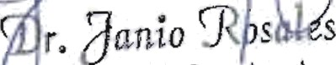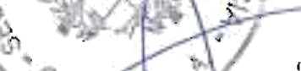F.
Maria José Mora ada de De León '

VO. NO.
la

REFERENCIA: | Contrato No.  029-22-2022 | FECHA: | 31 de enero de 2022
TIPO DE  SERVICIOS: | Técnicos | CONTRATISTA: | Maria Mercedes Paz de León  de Berganza

Doctor
Janio Moacyr Rosales Alegria

Secretario Privado de la Presidencia de la Repùblica Su Despacho

Seíior Secretario:
Respetuosamente me dirijo a usted para presentarle el informe de las actividades de apoyo técnico realizadas del 5 Æ 3 1 de enero 2022, de conformidad con lo establecido en la clăusula décima segunda del Contrato Administrativo en referencia, las crates se detallan a continoaciõri:

Apoyo en la organizaeión de la agenda y actividades del Señor Presidente de la Republica.
z. Traslado de documentación fisica a la Seńora Directora Administrativa de la 8ecretaría Privada de la Presidencia para su respectivo archivo segun instrucciones del Senor Presidente de la Republica.

s Seguimiento a las distintas solicitudes de audiencia del Señor Presidente de la República, ingresadas en la Secretaría Privada de la Presideneia.

4. Gestiõn de firmas de oficios, providencias u otros docomentos del Despacho Superior de la Secretaría Privada de la Presidencia.

s Revisiõn y clasificación de documentos varios ingresados a1 Despacho del Sector Presidente de la República.

REFERENCIA: | Contrato No. FECHA:  029-22-2022 | 31 de enero de 2022
TIPO DE  SERVICIOS: | Técnicos CONTRATISTA: | María Mercedes Paz de León  de Berganza

- Archivo digital y físico de la correspondencia enviada por el Despacho del Señor Presidente de la Republica.

Apoyo técnico en la distribución de correspondencia interna y externa del Despacho del Señor Presidente de la República.


["‘*“ed
az de Leon de Berganzapq

,’.”,, ’’,’
”

VO. flO.'

de +. depÜDlcB
-

Referencia: | Contrato No. ß29-23-2022 | Fecha: | 31 de enero de 2022
Tipo de  Servicios: | Técnicos | Contratista: | Mayra Leticia Juárez  Vallejo

Doctor
Janio Moacyr Rosales Alegria
Secretario Privado de la Presidencia de la República Secretaría Privada de la Presidencia
Su Despacho

Señor Secretario:

Respetuosamente me dirijo a usted, para presentarle el lnforme de las Actividades de Apoyo Técnico realizadas del 05 al 31 del mes de enero de 2022, de conformidad con Io establecido en la cláusula décima segunda del Contrato Administrativo en referencia, las cuales se detallan a continuación.

- Se programaron actividades en la agenda deí Señor Presidente de la República y del Secretario Privado de la Presidencia de la República.

- Traslado del listado de personas que asistieron a 1as diferentes reuniones del Señor Presidente de la República y Secretario Privado de la Presidencia de la República, para su ingreso a Casa Presidencial con el Área de Protocolo y áreas de seguridad de
Casa Presidencial a cargo de la Secretaría de Asuntos Administrativos y de Seguridad.

- Revisión, traslado y seguimiento de documentación recibida y gestionada en el Despacho del Señor Secretario Privado de la Presidencia de la República y Señor Presidente de la República.

Seguimiento a las solicitudes de audiencia presentadas por personas individu ales, entidades y comunidades, dirigidas al Señor Secretario Privado de la Presidencia de la República y Señor Presidente de la República.

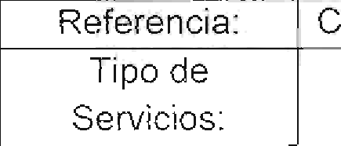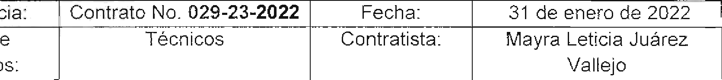INF@R@b MENSUAL DE ACTIVIDADES

Referencia: | Contrato No. 029-23-2022 | Fecha: | 31 de enero de 2022
Tipo de | Técnicos | Contratista: | Mayra Leticia Juárez
Servicios: |  |  | Vallejo

E. Apoyo en actividades en )as cuales participó el Señor Secretario Privado de la Presidencia de la República y Señor Presidente de la República.

Sin otro en particular, me es grato suscribirme de usted.

Atentamente,

e retardo , rivado de Ta Pre !donc\a de la “!' '

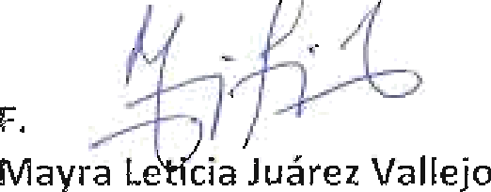

Vo. Bo.

Referencia: | Contrato No. 029-24-2022 | Fecha: | 31 de enero 2022
Tipo de  Servicios: | TECNICOS | Contratista: | PABLO ANTONIO  RAMIREZ LEAL

Doctor
Janio Moacyr Rosales Alegria
Secretario Privado de la Presidencia de la República Su Despacho

Señor Secretario:

Respetuosamente me dirijo a usted, para presentarle el informe de las actividades de apoyo técnico realizadas del 05 al 31 de enero de 2022, de conformidad con lo establecido en la cláusula décima segunda del Contrato Administrativo en referencia, las cuales se detallan a continuación:

- Participación en reunión con autoridades del Ministerio de la Defensa Nacional, Ministerio de Educación, Servicio de Sanidad Militar, Secretaría de Bienestar Social, Instituto Guatemalteco de Seguridad Social, Municipalidad de Guatemala, para tema de vacunación.

- Participación en reunión con Sector Privado para tema de vacunación. Reunión Virtual Cuerpo de ingenieros del Ejército de Guatemala y Dirección de Área de Salud, Central Coordinación Vacunación con empresas afiliadas

- Participación en reunión con el Alcalde de Jacaltenango para agilizar los trámites e iniciar la construcción del Hospital en Huehuetenango.

- Apoyo en la supervisión para la Vacunación con la Brigada de Guardia de Honor.

- Apoyo y participación con el Señor Ministro de la Defensa Nacional para la instalación del nuevo puesto de Vacunación en la Fuerza Aérea Guatemalteca. Se revisa hangar donde se hará el puesto de vacunación y la ubicación de las personas a vacunarse.

:I de 2

Referencia: | Contrato No. 029-24-2022 | Fecha: | 31 de enero 2022
Tipo de  Servicios: | TECNICOS | Contratista: | PABLO ANTONIO  RAMIREZ LEAL

  - Se dio acompañamiento en la vacunación para instituciones públicas como Vacunación MINFIN-SESAN; así como con sector privado.

  - Participación en la supervisión a la visita a Parque Erick Barrondo para mejorar afluencia de Vacunados.

  - Participación en Reunión con Sub Directora de Instituto Guatemalteco de Turismo para mejorar el atraque de cruceros.

Participación con mesa de inter institucional en el Servicio de Sanidad Militar en zona 16.

- Participación en supervisión en puesto de vacunación del Parque Erick Barrondo.

- Visita al Hospital Regional de Escuintla con Director y personal de mantenimiento para definir las prioridades de intervención para Hospital de Escuintla con Ministro Consejero de Taiwán, personal de Ministerio de la Defensa Nacional y personal del Hospital Regional de Escuintla.

Sin otro en particular, me es grato suscribirme de usted.

Atentamente,

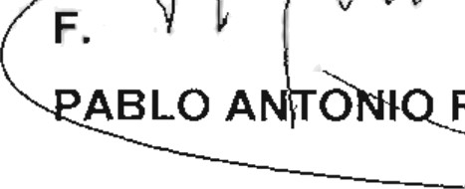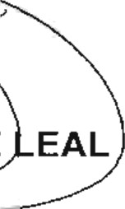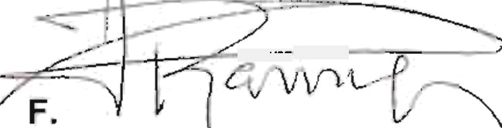
ABLO A 0
MIREZ EAL
*° “


ecre*,. i ir Pri.’:tdo d‹) la eB one.‹.‹ de l/ í\enúblIca

Referencia: | Contrato No. 029-25-2022 | Fecha: | 31 de enero 2022
Tipo de  Servicios' | Profesionales | Contratista: | Henry Rene Valdez  Corado

Doctor
Janio Moacyr Rosaies Alegria
Secretario Privado de la Presidencia de la República Su Despacho

Señor Secretari o:

Respetuosamente me dirijo a usted, para presentarle el informe de las actividades de apoyo profesional realizadas durante el 05 de enero al 31 de enero de 2022, de conformidad con lo establecido en la cláusula décima segunda del Contrato Administrativo en referencia, las CUales se detallan a continuación.

- Se participó en reunión virtual con la Viceministra de Administración al Trabajo del Ministerio de Trabajo y Previsión Social, dando seguimiento al Programa Beca Mi Primer Empleo como prioridad presidencial.

- Se participó en una reunión, coordinada por la secretaria de la Comisión de Empleo Digno para dar continuidad a la Política de Empleo Digno 2017-2032, dando seguimiento a los programas sustanciales, que son prioridad presidencial.


Participé en una reunión con el ›/iceministerio de Previsión Social y Empleo del Ministerio de Trabajo y Previsión Social, sobre los programas temporales visas H2B, para enviar a guatemaltecos a trabajar al extranjero, siendo una prioridad presidencial

D Acompañamiento en las reuniones del Ministerio de Trabajo y Previsión Social, dando seguimiento y acompañamiento a las distintas acciones comprendidas para el fortalecimiento institucional y el logro de los objetivos de los programas y proyectos de prioridad presidencial.

E. Participación en reunión interinstitucional con el Ministerio de Economía y Ministerio de Trabajo y Previsión Social en seguimiento al Programa de Becas como prioridad presidencial


Acomoañamiento en reuniones de trabajo de las direcciones generales del Ministerio de Trabajo y Previsión Social, para dar seguimiento y monitoreo a los programas y proyectos relacionados a la Política General de Gobierno.

IWPCRM6MENSUALBEACT!V1DAD6S

Referencia: | Contrato No 029-25-2022 | Fecha: | 31 de enei o 2022
Tipo de  Servicios: | Profesionales | Contratista: | Henry Rene Valdez  Corado

G. Participación en reunión virtual con el viceministerio de Previsión Social y Empleo, dando seguimiento a temas de inclusión laboral de personas con discapacidad y grupos vulnerables con distintas organizaciones de prioridad presidencial.

I-I. Acompañamiento al Señor Presidente de la República en la entrega de vehículos para la Inspección General de Trabajo del Ministerio de Trabajo y Previsión Social, con el objetivo de fortalecer dicha cartera.

I. Acompañamiento en una reunión de seguimiento al presupuesto 2022 y a los Proyectos de Prioridades Presidenciales en conjunto con el Ministerio de Trabajo y Pro.visión Social

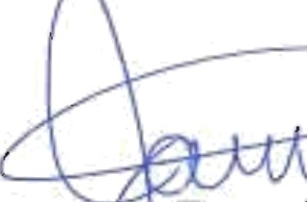Sin otro en particular, me es grato suscribirme de usted Atentamente,
Privado do la
Pre.
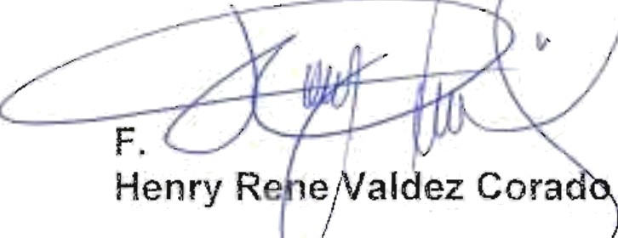


Vo. Bo.

